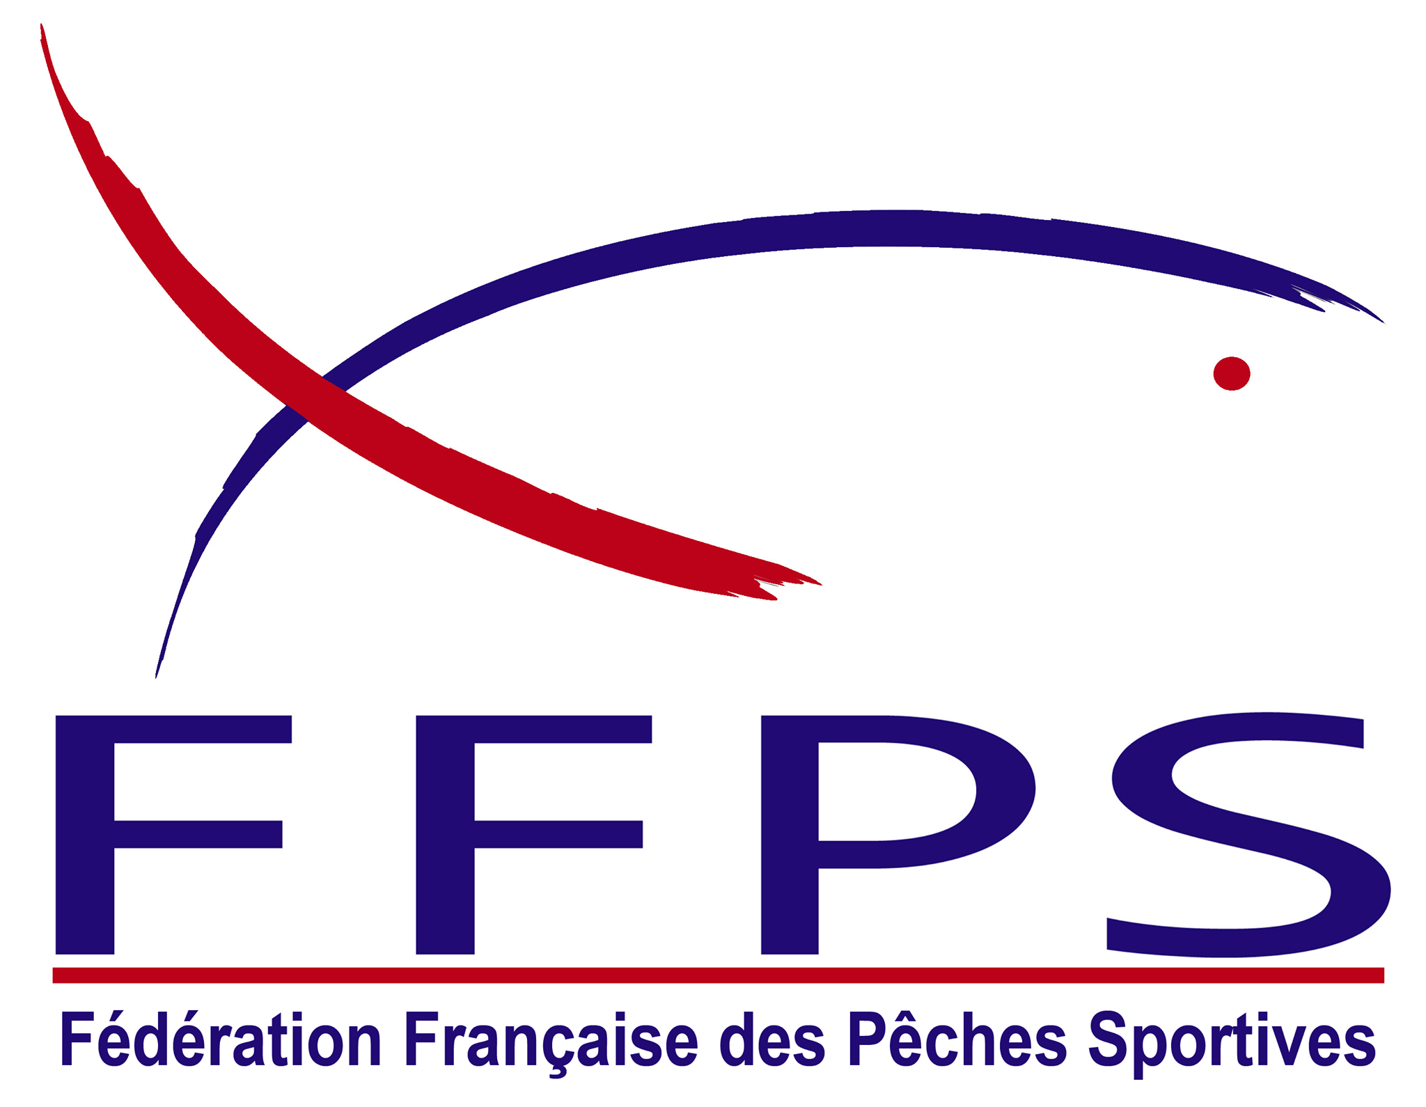

COMITE DEPARTEMENTAL DES PECHES
SPORTIVES – CD 45 FFPS

ASSEMBLEE CONSTITUTIVE
Du CD 45 FFPS 2017-2020

L’assemblée Constitutive s’est déroulée à Orléans au siège de la Fédération Départementale Loisir le Dimanche 19 Février 2017 à 17h00 suite à l’AG du CD.
Les clubs du Loiret et leurs représentants étaient présents pour élire la liste des membres proposés par les clubs.
L’élection c’est effectuée à main levée comme demandé par l’ensemble des membres présents.
La liste a été élue à l’unanimité sans abstention.
Les élus réunis en séance ont désigné le Président : Madame Angélique GUERIN à la tête du Comité Départemental et Monsieur MISSERI Jean Pierre à la tête de la Commission Eau Douce conformément aux Statuts FFPS.
Il a été également établi la liste des différents postes et des personnes à charge. Cette liste est jointe au courrier.
En AG il a été approuvé le changement d’adresse du siège social et ces coordonnées.
La nouvelle adresse est la suivante :
Comité Départemental des Pêches Sportives CD 45
Chez la Présidente, Madame Angélique GUERIN
226, bis rue de Charbonnière 45800 St Jean de Braye
Tel : 06. 42. 74. 06. 41 mail: oa.guerin@free.fr
Le responsable pour la correspondance des dossiers administratif et subventions est :
Monsieur MISSERI Jean Pierre
23, rue Guinotte 45150 Jargeau
Tel : 02.38.59.89.91 Port : 06.84.63.09.27
Mail : jean-pierre.Misseri@wanadoo.fr

Il a été donné par l’AG les accords de pouvoir et signatures à Mme GUERIN Angélique Présidente, Mme MISSERI Dominique Trésorière et Mr MISSERI Jean Pierre Président de la Commission Eau Douce.
Une réunion a été programmée après l’AG de la FFPSC du 18 Mars pour les nouvelles directives et les élections de la nouvelle Fédération Nationale où Monsieur MISSERI Jean Pierre sera notre représentant.

Fait à Orléans,
Le 19 Février 2017

La Présidente Le Secrétaire
Madame Angélique GUERIN Monsieur David SIFFELET

